Модель |  | Видеодомофон COMMAX | Цена (USD)
CDV-35H WHITE | 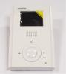 | Видеомонитор COMMAX CDV-35H WHITE цв. Hands Free !!! (ЖКИ экран 3,5" (8,75  см), регулировка громкости, яркости, контрастности, кнопка включения  монитора без снятия трубки, кнопка интеркома, кнопка открывания замка) | 90  заказ
CDV-35HM GRAY | 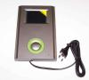 | Видеомонитор COMMAX CDV-35HM GRAY цв. Hands Free + Память !!! (ЖКИ экран  3,5" (8,75 см), регулировка громкости, яркости, контрастности, кнопка  включения монитора без снятия трубки, кнопка интеркома, кнопка открывания  замка) | 148  заказ
CDV-35HM WHITE | 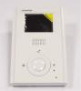 | Видеомонитор COMMAX CDV-35HM WHITE цв. Hands Free + Память !!! (ЖКИ экран  3,5" (8,75 см), регулировка громкости, яркости, контрастности, кнопка  включения монитора без снятия трубки, кнопка интеркома, кнопка открывания  замка) | 148  заказ
CDV-70A BLACK | 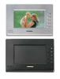 | Видеомонитор COMMAX CDV-70A BLACK Hands Free цв. (ЖКИ экран 7" (17,5 cм)  встр. подкл. 2-х вызывн. панелей или камер, доп. трубки DP-4VH, PAL/NTSC,  регулировка: громкость, контраст, яркость, цвет) | 153  заказ
CDV-70A WHITE | 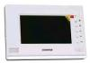 | Видеомонитор COMMAX CDV-70A WHITE Hands Free цв. (ЖКИ экран 7" (17,5 cм)  встр. подкл. 2-х вызывн. панелей или камер, доп. трубки DP-4VH, PAL/NTSC,  регулировка: громкость, контраст, яркость, цвет) | 147  заказ
CDV-70U SILVER | 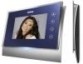 | Видеомонитор COMMAX CDV-70U SILVER (цветной видеодомофон hands-free на 2  камеры с сенсорными кнопками, тип экрана: TFT матрица с LED-подсветкой,  формат 16:9, диагональ 7") | 307  заказ
CDV-70U WHITE | 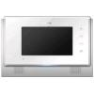 | Видеомонитор COMMAX CDV-70U WHITE (цветной видеодомофон hands-free на 2  камеры с сенсорными кнопками, тип экрана: TFT матрица с LED-подсветкой,  формат 16:9, диагональ 7") | 201
Модель |  | Видеодомофон COMMAX | Цена (USD)
CDV-71AM BLACK | 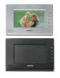 | Видеомонитор COMMAX CDV-71AM BLACK Hands Free цв. (ЖКИ экран 7" (17,5 cм)  встр. БЛОК памяти на 128 кадров, подкл. 2-х вызывн. панелей или камер,  доп. трубки DP-4VH, PAL/NTSC, регулировка: громкость, контраст, яркость,  цвет) | 195  заказ
CDV-71AM SILVER | 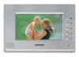 | Видеомонитор COMMAX CDV-71AM SILVER Hands Free цв. (ЖКИ экран 7" (17,5 cм)  встр. БЛОК памяти на 128 кадров, подкл. 2-х вызывн. панелей или камер,  доп. трубки DP-4VH, PAL/NTSC, регулировка: громкость, контраст, яркость,  цвет) | 195  заказ
CDV-73BE | 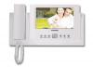 | Видеомонитор COMMAX CDV-73BE цв. (ЖКИ экран 7" (17,5 см), возможность  подкл. 2-х вызывн. панелей или камер, доп. трубки DP-4VH, PAL/NTSC,  регулировка: громкость, контраст, яркость, цвет) | 224  заказ
1020AE PEARL | 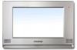 | Видеомонитор COMMAX 1020AE PEARL (СЕНСОРНЫЙ Экран 10", 4 канала,  Встроенный блок памяти) | 448
1020AE SILVER | 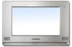 | Видеомонитор COMMAX 1020AE SILVER (СЕНСОРНЫЙ Экран 10", 4 канала,  Встроенный блок памяти) | 544  заказ
CDV-35A | 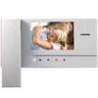 | Видеомонитор COMMAX CDV-35A | 66
CDV-35U | 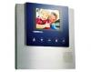 | Видеомонитор COMMAX CDV-35U | 105  заказ
CDV-70KM Blue |  | Видеомонитор COMMAX CDV-70KM Blue | 173
CDV-70P | 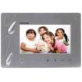 | Видеомонитор COMMAX CDV-70P Silver монитор 7" (Hands FREE,подключение двух  паненлей или двух дополнительных камер,сенсорные кнопки,Inter Phone) | 121
Модель |  | Видеодомофон COMMAX | Цена (USD)
CDV-70P | 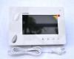 | Видеомонитор COMMAX CDV-70P White монитор 7" (Hands FREE,подключение двух  паненлей или двух дополнительных камер,сенсорные кнопки,Inter Phone) | 121  заказ
1020AQ BLACK | 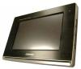 | Видиоионитор COMMAX 1020AQ BLACK (СЕНСОРНЫЙ Экран 10", Встроенный  Квадратор, 4 канала, Встроенный блок памяти, возможностьподкл. до 4-х DECT  радиотрубок) | 621
СDV-43K | 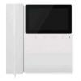 | Видеомонитор COMMAX СDV-43K | 62
CDV-50 | 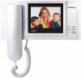 | Видеомонитор COMMAX CDV-50 цв. (ЖКИ экран 5" (12,5 см), подкл.1-го  вызывного блока (4-проводная схема), подкл. доп. трубки DP-4VR или DP-4VН,  NTSC, плоский дизайн, управление замком, питание 220В, габариты: 283х137х50  мм) | 121

Модель |  | Видеодомофон KENWEI | Цена (USD)
E-703C BLACK | 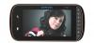 | Видеодомофон KENWEI E-703C BLACK четырехпроводный цветной TFT видеомонитор  размером 7' по диагонали , предназначенный для работы в составе  видеодомофона для организации простейшей системы контроля доступа в  помещение. | 153
E-703C WHITE | 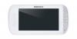 | Видеодомофон KENWEI E-703C WHITE четырехпроводный цветной TFT видеомонитор  размером 7' по диагонали , предназначенный для работы в составе  видеодомофона для организации простейшей системы контроля доступа в  помещение. | 153
E-706C BLACK | 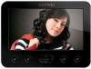 | Видеодомофон KENWEI E-706C BLACK | 125
E351C | 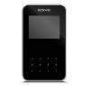 | Видеодомофон KENWEI E351C Цветной 4" TFT без трубки 4-х проводное  соединение, возможное подключение до 2-х дверных блоков либо камер | 120
E430C | 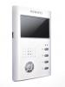 | Видеодомофон KENWEI E430C HANDS FREE на 2 видеокамеры. Дисплей LCD 4" с  громкой связью. 126x187x27 мм | 122
KW-128C WHITE | 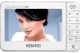 | Видеодомофон KENWEI KW-128C WHITE | 167
S-700C SILVER | 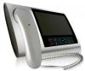 | Видеодомофон KENWEI S-700C SILVER экран 7", система цветности PAL,  позволяет подключать две вызывные панели с переговорным устройством и две  дополнительные видеокамеры, вторая панель может быть также заменена на  обычную видеок | 215
Модель |  | Видеодомофон KENWEI | Цена (USD)
S-701C SILVER | 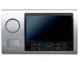 | Видеодомофон KENWEI S-701C SILVER - цветной видеодомофон hands-free на 4  камеры. К монитору можно подключить две вызывные панели и две дополнителные  камеры.Есть низкочастотный аудио- и видеовыход для подключения внешнего  монитора или телевизора. | 210
KENWEI S-704C | 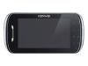 | Видеодомофон KENWEI S-704C - цветной видеодомофон | 240
S-704C W80 BLACK | 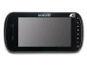 | Видеодомофон KENWEI S-704C W80 BLACK - цветной видеодомофон | 289
SA20C-PH BLACK | 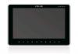 | Видеодомофон KENWEI SA20C-PH BLACK | 327

Модель |  | Видеодомофон QUALVISION | Цена (USD)
QV-IDS4405 | 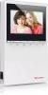 | Видеодомофон Qualvision QV-IDS4405 | 83
QV-IDS4406 | 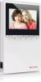 | Видеодомофон Qualvision QV-IDS4406 | 75
QV-IDS4407 | 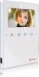 | Видеодомофон Qualvision QV-IDS4407 | 92
QV-IDS4718 | 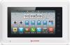 | Видеодомофон Qualvision QV-IDS4718 | 181
QV-IDS4719 | 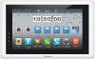 | Видеодомофон Qualvision QV-IDS4719 | 173
QV-IDS4720 BLACK | 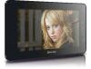 | Видеодомофон Qualvision QV-IDS4720 BLACK | 173
QV-IDS4720 WHITE |  | Видеодомофон Qualvision QV-IDS4720 WHITE | 173
QV-IDS4724 | 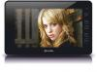 | Видеодомофон Qualvision QV-IDS4724 | 130
QV-IDS4724 WHITE |  | Видеодомофон Qualvision QV-IDS4724 WHITE | 128
QV-IDS4734 |  | Видеодомофон Qualvision QV-IDS4734 | 99
Модель |  | Видеодомофон QUALVISION | Цена (USD)
QV-IDS4A04 | 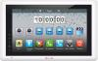 | Видеодомофон Qualvision QV-IDS4A04 | 254
QV-IDS4A05 | 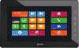 | Видеодомофон Qualvision QV-IDS4A05 | 254
QV-IDS4A06 | 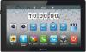 | Видеодомофон Qualvision QV-IDS4A06 | 255
QV-IDS4A06 WHITE |  | Видеодомофон Qualvision QV-IDS4A06 WHITE | 254
QV-IDS4A08 BLACK |  | Видеодомофон Qualvision QV-IDS4A08 BLACK | 180
QV-IDS4A08 WHITE |  | Видеодомофон Qualvision QV-IDS4A08 WHITE | 180

